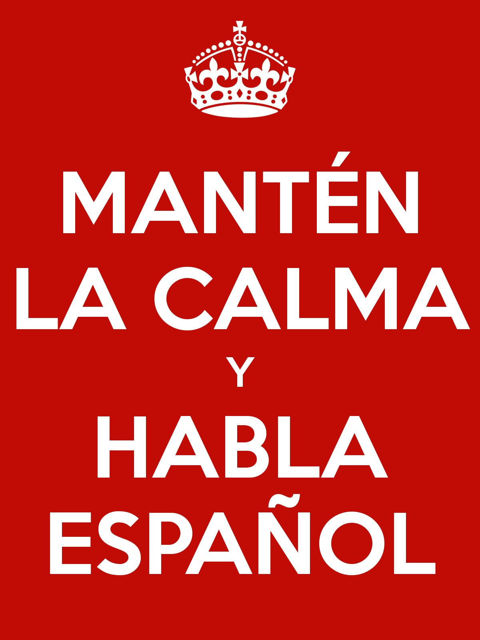
Frases para la clase de español

La comprensión = ______________________________________________
1 | ¿Cómo? / ¿Mande?
2 |  | I don’t understand.
3 | Más despacio, por favor.
4 | ¿Otra vez, por favor?
5 |  | I have a question.
6 | ¿Cómo se dice…? (dee-say)
7 | ¿Qué significa…?
8 |  | I don’t know.
9 | Se me olvidó. / No me acuerdo.

Los buenos modales = _________________________________________
10 | Por favor
11 |  | Thank you.
12 |  | You’re welcome.
13 |  | Bless you.
14 | Disculpe | Excuse me (interrupt to ask a question)
15 | Con permiso | Excuse me (when you want to walk past someone who is in your way)
16 | Perdón | Excuse me/I’m sorry (when you do something embarrassing or bump into someone)
17 | Lo siento.
18 | Está bien.
19 |  | No problem.
Las necesidades = ____________________________________________
20 | Necesito ayuda. | I need help.
21 | Necesito ___un lápiz__.
22 | ¿Me presta __un lápiz__? | Will you let me borrow a pencil?

¿Me permite…? = _____________________________________________
23 | ¿Me permite ir al baño? | May I go to the __________________?
24 | ¿Me permite ir a tomar agua? | May I get a drink of _____________?
25 | ¿Me permite ir a mi locker? | May I go to my locker?
26 | ¿Me permite hablar en inglés? | May I speak in English?

Frases de la clase = __________________________________________
27 |  | Listen carefully.
28 |  | Take out __a pencil__.
29 | Guarden sus papeles. | Put away _________________________.
30 | ¿Entienden?
31 | ¿Listos?
32 |  | Almost
33 | ¿Hay preguntas?
34 | Silencio, por favor.

Juegos = _____________________________________________________
35 | ¿A quién le toca?
36 | Me toca a mí.
37 | Te toca a ti.
38 | Le toca a ____________________.
39 |  | It’s not your turn.
40 | Presta atención.
41 | ¡Vámonos!
42 | ¡Sí, se puede!

Otras frases = _________________________________________________
43
44
45
46
47
48
49
50

